Об установлении границ районов города Алматы
Утративший силу
Совместное постановление акимата города Алматы от 12 декабря 2012 года N 4/1035 и решение ХI-й сессии маслихата города Алматы V-го созыва от 12 декабря 2012 года N 80. Зарегистрировано в Департаменте юстиции города Алматы 18 января 2013 года за N 963. Утратило силу совместным постановлением акимата города Алматы от 3 июня 2014 года № 2/422 и решением маслихата города Алматы от 2 июня 2014 года N 230
Сноска. Утратило силу совместным постановлением акимата города Алматы от 03.06.2014 № 2/422 и решением маслихата города Алматы от 02.06.2014 N 230 (вводится в действие по истечении десяти календарных дней после дня его первого официального опубликования).
В соответствии с пунктом 3) статьи 13 Закона Республики Казахстан от 8 декабря 1993 года «Об административно-территориальном устройстве Республики Казахстан», на основании Указа Президента Республики Казахстан от 12 мая 2011 года № 77 «Об изменении границ города Алматы» и Указа Президента Республики Казахстан от 21 сентября 2012 года № 385 «Об изменении границ города Алматы», акимат города Алматы ПОСТАНОВЛЯЕТ и маслихат города Алматы V-го созыва РЕШИЛ:
1. Установить границы районов города Алматы, согласно схематической карте границ районов города Алматы (приложение 1) и описанию границ районов города Алматы (приложение 2).
2. Пункт 2 совместного постановления акимата города Алматы от 4 июля 2008 года № 3/490 и решения XI-й сессии маслихата города Алматы IV-го созыва от 2 июля 2008 года № 109 «Об образовании Алатауского района и установлении границ районов города Алматы» (зарегистрировано в Реестре государственной регистрации нормативных правовых актов за № 775, опубликовано 15 июля 2008 года в газете «Алматы ақшамы» № 79 и 17 июля 2008 года в газете «Вечерний Алматы» № 85) признать утратившим силу.
3. Секретарю маслихата города Алматы Мукашеву Т.Т. произвести государственную регистрацию нормативного правового акта в Департаменте юстиции города Алматы.
4. Контроль за исполнением настоящего нормативного правового акта возложить на председателя постоянной депутатской комиссии по вопросам градостроительства, благоустройства и коммунального хозяйства Шина Б.С. и заместителя акима города Алматы Долженкова В.А. (по согласованию).
5. Настоящий нормативный правовой акт вводится в действие по истечении десяти календарных дней после дня его первого официального опубликования.
Аким города Алматы А. Есимов
Председатель
XI-й сессии маслихата
города Алматы V-го созыва А. Шардинов
Секретарь маслихата
города Алматы V-го созыва Т. Мукашев
Вносит:
Начальник Управления земельных
отношений города Алматы К. Кашкимбаев
Согласовано:
Заместитель акима
города Алматы В. Долженков
Исполняющий обязанности
начальника Управления
архитектуры и градостроительства
города Алматы Г. Садырбаев
Исполняющая обязанности
заведующей юридическим отделом
аппарата акима города Алматы Н. Егизекова
Приложение 1
к совместному постановлению акимата города Алматы
от 12 декабря 2012 года № 4/1035
и решению XI-й сессии маслихата города
Алматы V-го созыва
от 12 декабря 2012 года № 80
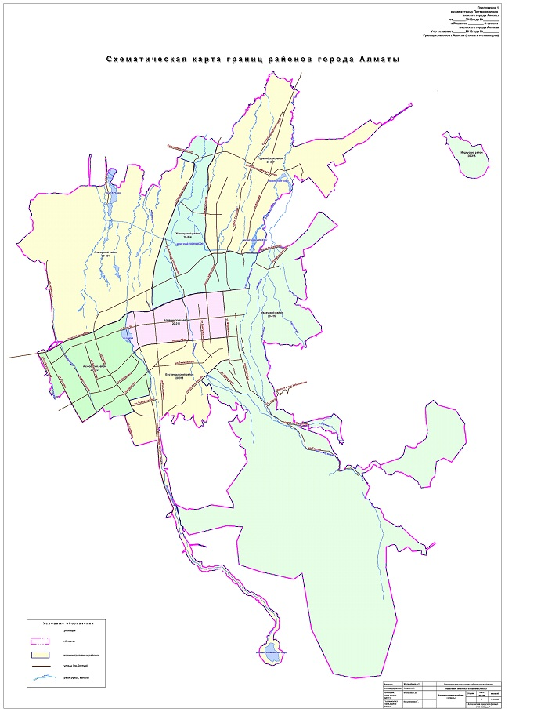

Приложение 2
к совместному постановлению акимата города Алматы
от 12 декабря 2012 года № 4/1035
и решению XI-й сессии маслихата города
Алматы V-го созыва
от 12 декабря 2012 года № 80
Описание границ районов города Алматы Алатауский район
От оси проспекта Райымбека по западной границе города, западнее улицы Аксай, далее западнее золоотвала Теплоэлектроцентраль-2, продолжая далее западнее дачного массива вдоль пруда;
от пруда поворачивая до канала имени Кунаева, по северной границе города в северо-восточном направлении до проектируемой улицы Саина, далее от проектируемой улицы Саина до улицы Бурундайская, далее вдоль южной стороны железной дороги, проходящей вдоль улицы Бурундайская, в восточном направлении до оси улицы Северное кольцо;
далее поворачивая в южном направлении по оси улицы Северное кольцо по оси улицы Кудерина до оси проспекта Райымбека;
по оси проспекта Райымбека в западном направлении до пересечения с западной границей города.
Алмалинский район
От оси реки Большая Алматинка по оси проспекта Райымбека в восточном направлении до оси улицы Фурманова;
от оси проспекта Райымбека в южном направлении по оси улицы Фурманова до оси проспекта Абая;
от оси улицы Фурманова в западном направлении по оси проспекта Абая до оси реки Большая Алматинка;
от оси проспекта Абая в северном направлении по оси реки Большая Алматинка и оси озера Сайран до оси проспекта Райымбека.
Ауэзовский район
От западной границы города по оси проспекта Райымбека в восточном направлении до оси реки Большая Алматинка;
по оси реки Большая Алматинка и оси озера Сайран в южном направлении до оси улицы Токтабаева;
от оси реки Большая Алматинка по оси улицы Токтабаева в западном направлении до улицы Навои;
от оси улицы Токтабаева в южном направлении по восточной стороне улицы Навои до оси улицы Рыскулбекова;
от восточной стороны улицы Навои в западном направлении по оси улицы Рыскулбекова до западной стороны улицы Саина;
от оси улицы Рыскулбекова в южном направлении по западной стороне улицы Саина до оси улицы Аскарова;
от западной стороны улицы Саина в западном направлении по оси улицы Аскарова, далее по южной стороне микрорайон «Таугуль-3» до пересечения с юго-западной границей города;
от пересечения юго-западной границы города с улицы Жандосова (улицы Кунаева) в западном направлении по южной стороне улицы Жандосова (улицы Кунаева) до пресечения с улицы Ауэзова (улицы Рыскулова);
от южной стороны улицы Жандосова (улицы Кунаева) в северном направлении по западной стороне улицы Ауэзова (улицы Рыскулова) до пересечения с осью проектируемой проспекта Абая;
далее по юго-западной границе города до южной границы территории интеллектуальной школы Первого Президента Республики Казахстан;
от территории интеллектуальной школы Первого Президента Республики Казахстан в южном направлении, поворачивая далее в юго-западном направлении и далее поворачивая в северном направлении до западной границы территории интеллектуальной школы Первого Президента Республики Казахстан;
далее в северном направлении, вдоль западной границы территории интеллектуальной школы Первого Президента Республики Казахстан, до пересечения с осью проспекта Райымбека.
Бостандыкский район
От оси реки Большая Алматинка в восточном направлении по оси проспекта Абая до оси улицы Фурманова;
от оси проспекта Абая в южном направлении по оси улицы Фурманова до оси проспекта Аль-Фараби;
от оси улицы Фурманова в юго-западном направлении по оси проспекта Аль-Фараби до оси дороги на Комплекс лыжных трамплинов;
от оси проспекта Аль-Фараби юго-восточном направлении по оси дороги на Комплекс лыжных трамплинов до юго-восточных границ Комплекса;
далее от южной дороги на Комплекс лыжных трамплинов, далее вдоль улицы Курортная поселка Ерменсай в южном направлении, поворачивая в западном направлении до оси улицы Суворова поселка Ерменсай;
далее по оси улицы Суворова до юго-западных границ общеобразовательной школы поселка Ерменсай;
от границы общеобразовательной школы поселка Ерменсай вдоль оси улицы Желтоксан поселка Ерменсай в северном направлении до границы микрорайона «Казахфильм» до границ территории киностудии «Казахфильм»;
далее от границ территории киностудии «Казахфильм» в западном и северном направлении до оси проспекта Аль-Фараби;
от южной части проспекта Аль-Фараби в юго-западном направлении до улицы Набережная;
вдоль улицы Набережная в южном направлении с переходом в территорию прибрежной части реки Большая Алматинка и охватом прибрежной зоны Большого Алматинского озера;
от Большого Алматинского озера, далее вдоль западной части проспекта Дулати в северном направлении до юго-восточной границы Парка Первого Президента Республики Казахстан;
от улицы Дулати вдоль южных границ Парка Первого Президента Республики Казахстан и Гольф-клуба «Жайлау» в западном направлении до оси улицы Аскарова;
от юго-западной границы Гольф-клуба «Жайлау» по оси улицы Аскарова в северном и восточном направлении до оси улицы Саина;
от оси улицы Аскарова в северном направлении по оси улицы Саина до оси улицы Рыскулбекова;
от оси улицы Саина в восточном направлении по оси улицы Рыскулбекова до оси улицы Навои;
от оси улицы Рыскулбекова в северном направлении по оси улицы Навои до оси улицы Токтабаева;
от оси улицы Навои в восточном направлении по оси улицы Токтабаева до оси реки Большая Алматинка;
от оси улицы Токтабаева в северном направлении по оси реки Большая Алматинка до оси проспекта Абая.
Жетысуский район
От оси реки Малая Алматинка в западном направлении по оси проспекта Райымбека, до оси улицы Кудерина;
от оси проспекта Райымбека в северном направлении по оси улицы Кудерина и по оси улицы Северное кольцо до южной стороны железной дороги, проходящей вдоль улицы Бурундайская;
от оси улицы Северное кольцо в западном направлении по южной стороне железной дороги, проходящей вдоль улицы Бурундайская, до пересечения с северо-западной границей города;
далее по северо-западной границе города в северном направлении, далее в восточном направлении по границе города до оси Капчагайской трассы;
от северо-западной границе города в южном направлении по оси Капчагайской трассы и по оси улицы Жансугурова до оси проспекта Рыскулова;
от оси улицы Жансугурова в восточном направлении по оси проспекта Рыскулова до оси реки Малая Алматинка;
от оси проспекта Рыскулова в южном направлении по оси реки Малая Алматинка до оси проспекта Райымбека.
Медеуский район
От оси дороги на трамплин до оси проспекта Аль-Фараби западнее реки Ремизовка, граница идет в юго-западном направлении до реки Поганка;
от реки Поганка граница проходит в юго-восточном направлении по водоразделу и далее по склону горы в южном направлении;
от склона горы на северо-запад, восточнее реки Улькен до моста поселка Гидроэлектростанция-5я;
от моста поселка Гидроэлектростанция-5я, граница идет в юго-восточном направлении по водоразделу и далее по склону горы в восточном направлении вдоль реки Казашка, далее в южном направлении, пересекает урочище Шпигальское, затем поворачивает в юго-восточном направлении по склону горы, далее в северо-восточном направлении до седловины между двумя вершинами;
от седловины между двумя вершинами граница поворачивает в юго-восточном направление, пересекает реки: Кумбель, Шукыр, до северо-западной стороны вершины горы у ледника Советов;
от северо-западной стороны вершины горы у ледника Советов поворачивает на юго-восток, затем в восточном направлении проходит через пик Горельник и основание ледника Змеевидный до склона горы южнее ледника Туйыксу;
от склона горы южнее ледника Туйыксу, граница идет в северо-восточном направлении по западному краю ледника Туйыксу, до места севернее моренного озера, затем поворачивает в северо-западном направлении вдоль реки Киши города Алматы, до места южнее населенного пункта Шымбулак, далее по восточной границе города огибая плато Алматау, поворачивая до восточной стороны горы Кок-Тюбе, далее по восточной стороне жилого комплекса «Меркурград» пересекаясь с осью Талгарского тракта;
от Талгарского тракта продолжаясь в северном направлении до пересечения с Кульджинским трактом с поворотом на запад, до пересечения с каналом имени Кунаева, продолжая границу вдоль канала на восток, до трассы Аэропорт, проходя вдоль трассы в северо-западном направлении до пересечения с северной стороны с проспектом Рыскулова, продолжая до оси реки Малая Алматинка;
от оси реки Малая Алматинка в южном направлении до оси проспекта Райымбека;
от оси проспекта Райымбека до оси улицы Фурманова;
от оси улицы Фурманова в южном направлении до оси проспекта Аль-Фараби;
от оси улицы Фурманова по оси проспекта Аль-Фараби в западном направлении до оси дороги на трамплин;
от оси проспекта Аль-Фараби в юго-восточном направлении по оси дороги на трамплин до старой южной границы города, расположенной западнее реки Ремизовка.
Также в границы Медеуского района города Алматы входит территория поселка Алатау.
Турксибский район
От начала трассы Алматы-Капчагай по северо-восточной границе города до южной границы поселка Покровка;
от южной границы поселка Покровка граница поворачивает в южном направлении западнее реки Малая Алматинка, севернее железнодорожного переезда;
от границы города севернее железнодорожного переезда поворачивает в восточном направлении до северной границы территории Международного аэропорта города Алматы;
от северной границы территории Международного аэропорта города Алматы проводится в юго-западном направлении вдоль северной границы поселка Гульдала;
от западной границы поселка Гульдала до Кульджинского тракта, проходя вдоль Кульджинского тракта поворачивая в северном направлении, вдоль восточной границы поселка Кайрат восточнее улицы Огарева;
от границы города восточнее улицы Огарева вдоль реки Малая Алматинка до проспекта Рыскулова;
от оси проспекта Рыскулова в северном направлении до оси улицы Жансугурова;
по оси улицы Жансугурова в северном направлении до границы города Алматы и начала трассы Алматы – Капчагай.

© 2012. РГП на ПХВ «Институт законодательства и правовой информации Республики Казахстан» Министерства юстиции Республики Казахстан

